**高雄市國立台灣大學校友會 函**

**受文者：全體會員**

**發文日期：105年4月20日**

**發文字別：（105）高市台大會（秘）字第19030號**

**速別：**

**密等及解密條件或保密期限：**

**附件：演講內容及講者簡介**

**主 旨︰本會「提升人文系列講座」，敬請踴躍參加。**

**說 明︰**

**（一）依據：本會第十九屆第六次理監事聯席會議決議辦理。**

**（二）時間：105年5月14日(星期六)**

**（三）主 講 人：彭怡平(藝術家/攝影家/作家)**

**演講主題：「從侯麥電影看法式品味」**

**（四）地 點：高雄軟體科技園區國際會議廳**

**(高雄市前鎮區復興四路2號C棟-B1F)**

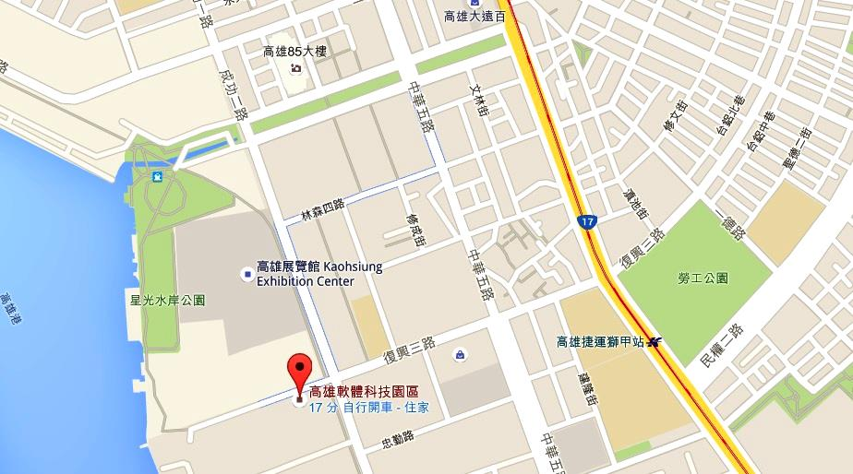

**（五）名 額︰180人，以報名先後為準，額滿為止。**

**（六）費 用︰不論會員或眷屬均免費。**

**（七）報名︰**

**1.自即日起至5月10日(星期二)截止，請於每週一至週五上午來電330-8419或335-7131轉13向陳麗卿秘書報名。**

**2.如報名後不克參加，敬請提前通知本會，以便安排遞補人員。**

**（八）行程︰下午**

**13:30~14:00 進場**

**14:00~14:05 介紹主講人**

**14:05~16:00 演講**

**16:00~16:40 講者簽書聯誼，領取餐盒**

**（九）講者簡介︰(如附件)**

**（十）演講內容︰(如附件)**

**理事長 廖俊德**



**主講人：彭怡平**